Versão 2

**=============================================================================**

**INFORMÁTICA GERAL**

**Índice**

=============================================================================

# Cloud Computing

# Redes - Modelo OSI

**=============================================================================**

**=============================================================================**

## Cloud Computing

============================================================================

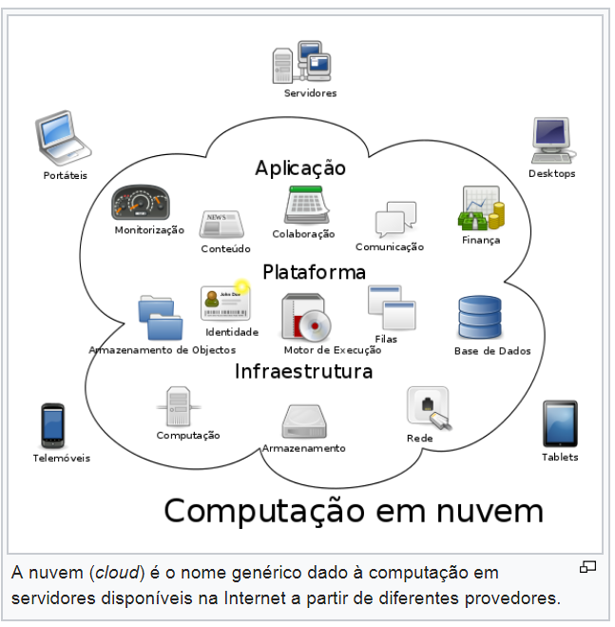

**// Necessidades e Características**

Armazenamento em Nuvem

Sistema Cliente/Servidor

Necessário esta conectado a internet

Provisionamento dinâmico de recursos sob demanda, com mínimo de esforço;

Escalabilidade;

Uso de "utility computing", onde a cobrança é baseada no uso do recurso ao invés de uma taxa fixa;

Visão única do sistema;

Distribuição geográfica dos recursos de forma transparente ao usuário.

**// Tipos de Serviços de Cloud Computing Básicos**

**IAAS - Infrastructure as a Service** ou Infraestrutura como Serviço: quando se utiliza uma percentagem de um servidor, geralmente com configuração que se adeque à sua necessidade.

**SaaS - Software as a Service** ou Software como Serviço: uso de um software em regime de utilização web (p.ex.: Google Docs , Microsoft SharePoint Online).

**PaaS - Plataform as a Service** ou Plataforma como Serviço (em português): utilizando-se apenas uma plataforma como um banco de dados, um web-service, etc. (p.ex.: IBM Bluemix, Windows Azure e Jelastic).

// Tipos de Serviços de Cloud Computing Outros

**DaaS - Development as a Service** ou Desenvolvimento como Serviço (em português): as ferramentas de desenvolvimento tomam forma na computação em nuvem como ferramentas compartilhadas, ferramentas de desenvolvimento web-based e serviços baseados em mashup.

**CaaS - Communication as a** Service ou Comunicação como Serviço (em português): uso de uma solução de Comunicação Unificada hospedada em Data Center do provedor ou fabricante (p.ex.: Microsoft Lync).

**EaaS - Everything as a Service** ou Tudo como Serviço (em português): quando se utiliza tudo, infraestrurura, plataformas, software, suporte, enfim, o que envolve T.I.C. (Tecnologia da Informação e Comunicação) como um Serviço.

**DBaas - Data Base as a Service** ou Banco de dados como Serviço (em português): quando utiliza a parte de servidores de banco de dados como serviço.

**SECaaS - Security as a Service** - ou Segurança como Serviço (em português): Se utiliza ferramentas de segurança como serviço.

**// Modelo de implantação**

**Nuvem privada -** As nuvens privadas são aquelas construídas exclusivamente para um único usuário (uma empresa, por exemplo). Diferentemente de um data center privado virtual, a infraestrutura utilizada pertence ao usuário, e, portanto, ele possui total controle sobre como as aplicações são implementadas na nuvem. Uma nuvem privada é, em geral, construída sobre um data center privado.

**Nuvem pública -** Uma nuvem é chamada de "nuvem pública" quando os serviços são apresentados por meio de uma rede que é aberta para uso público. Serviços de nuvem pública podem ser livres. Tecnicamente pode haver pouca ou nenhuma diferença entre a arquitetura de nuvem privada e pública, entretanto, considerações de segurança podem ser substancialmente diferentes para os serviços (aplicações, armazenamento e outros recursos) que são disponibilizados por um provedor de serviços para um público e quando a comunicação é afetada sobre uma rede não confiável. Geralmente, provedores de serviços de nuvem pública como a Amazon AWS, Microsoft e Google possuem e operam a infraestrutura em seus centros de dados e o acesso geralmente é feito por meio da Internet. A AWS e a Microsoft também oferecem serviços conectados diretamente chamados "AWS Direct Connect" e "Azure ExpressRoute" respectivamente. Tais conexões necessitam que os clientes comprem ou aluguem uma conexão privada ao um ponto de troca de tráfego oferecido pelo provedor de nuvem.

As aplicações de diversos usuários ficam misturadas nos sistemas de armazenamento, o que pode parecer ineficiente a princípio. Porém, se a implementação de uma nuvem pública considera questões fundamentais, como desempenho e segurança, a existência de outras aplicações sendo executadas na mesma nuvem permanece transparente tanto para os prestadores de serviços como para os usuários.

**Nuvem híbrida -** Nas nuvens híbridas temos uma composição dos modelos de nuvens públicas e privadas. Elas permitem que uma nuvem privada possa ter seus recursos ampliados a partir de uma reserva de recursos em uma nuvem pública. Essa característica possui a vantagem de manter os níveis de serviço mesmo que haja flutuações rápidas na necessidade dos recursos. A conexão entre as nuvens pública e privada pode ser usada até mesmo em tarefas periódicas que são mais facilmente implementadas nas nuvens públicas, por exemplo. O termo computação em ondas é, em geral, utilizado quando se refere às nuvens híbridas.

# Índice

**=============================================================================**

################################################################################

**=============================================================================**

## Redes - Modelo OSI

=============================================================================

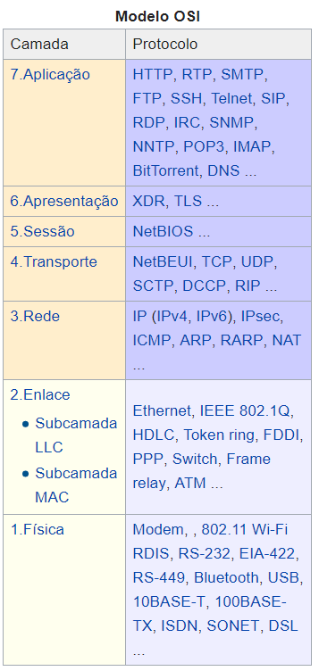

**// Necessidades e Características**

**Camada 1 - Física:** A camada física define especificações elétricas e físicas dos dispositivos. Em especial, define a relação entre um dispositivo e um meio de transmissão, tal como um cabo de cobre ou um cabo de fibra óptica. Isso inclui o layout de pinos, tensões, impedância da linha, especificações do cabo, temporização, hubs, repetidores, adaptadores de rede, adaptadores de barramento de host (HBA usado em redes de área de armazenamento) e muito mais. A camada física é responsável por definir se a transmissão pode ser ou não realizada nos dois sentidos simultaneamente. Sendo a camada mais baixa do modelo OSI, diz respeito a transmissão e recepção do fluxo de bits brutos não-estruturados em um meio físico. Ela descreve as interfaces elétricas, ópticas, mecânicas e funcionais para o meio físico e transporta sinais para todas as camadas superiores.

**Camada 2 - de Ligação de Dados ou Enlace de Dados**: A camada de ligação de dados também é conhecida como de enlace ou link de dados. Esta camada detecta e, opcionalmente, corrige erros que possam acontecer no nível físico. É responsável por controlar o fluxo (recepção, delimitação e transmissão de quadros) e também estabelece um protocolo de comunicação entre sistemas diretamente conectados.

**Camada 3 - de Rede**: A camada de rede fornece os meios funcionais e de procedimento de transferência de comprimento variável de dados de sequências de uma fonte de acolhimento de uma rede para um host de destino numa rede diferente (em contraste com a camada de ligação de dados que liga os hosts dentro da mesma rede), enquanto se mantém a qualidade de serviço requerido pela camada de transporte. A camada de rede realiza roteamento de funções, e também pode realizar a fragmentação e remontagem e os erros de entrega de relatório. Roteadores operam nesta camada, enviando dados em toda a rede estendida e tornando a Internet possível. Este é um esquema de endereçamento lógico - os valores são escolhidos pelo engenheiro de rede. O esquema de endereçamento não é hierárquico.

A camada de rede pode ser dividida em três subcamadas:

***Sub-rede de acesso*** - considera protocolos que lidam com a interface para redes, tais como X.25;

***Sub-rede dependente de convergência*** - necessária para elevar o nível de uma rede de trânsito, até ao nível de redes em cada lado;

***Sub-rede independente de convergência*** - lida com a transferência através de múltiplas redes. Controla a operação da sub rede roteamento de pacotes, controle de congestionamento, tarifação e permite que redes heterogêneas sejam interconectadas.

**Camada 4 - de Transporte**: A camada de transporte é responsável por receber os dados enviados pela camada de sessão e segmentá-los para que sejam enviados a camada de rede, que por sua vez, transforma esses segmentos em pacotes. No receptor, a camada de Transporte realiza o processo inverso, ou seja, recebe os pacotes da camada de rede e junta os segmentos para enviar à camada de sessão.

Isso inclui controle de fluxo, ordenação dos pacotes e a correção de erros, tipicamente enviando para o transmissor uma informação de recebimento, garantindo que as mensagens sejam entregues sem erros na sequência, sem perdas e duplicações.

A camada de transporte separa as camadas de nível de aplicação (camadas 5 a 7) das camadas de nível físico (camadas de 1 a 3). A camada 4, Transporte, faz a ligação entre esses dois grupos e determina a classe de serviço necessária como orientada à conexão, com controle de erro e serviço de confirmação ou sem conexões e nem confiabilidade.

O objetivo final da camada de transporte é proporcionar serviço eficiente, confiável e de baixo custo. O hardware e/ou software dentro da camada de transporte e que faz o serviço é denominado entidade de transporte.

A entidade de transporte comunica-se com seus usuários através de primitivas de serviço trocadas em um ou mais TSAP (Transport Service Access Point), que são definidas de acordo com o tipo de serviço prestado: orientado ou não à conexão. Estas primitivas são transportadas pelas TPDU (Transport Protocol Data Unit).

Na realidade, uma entidade de transporte poderia estar simultaneamente associada a vários TSA e NSAP (Network Service Access Point black). No caso de multiplexação, associada a vários TSAP e a um NSAP e no caso de splitting, associada a um TSAP e a vários NSAP.

A ISO define o protocolo de transporte para operar em dois modos:

Orientado à conexão

Não-Orientado à conexão.

Como exemplo de protocolo orientado à conexão, temos o TCP, e de protocolo não orientado à conexão, temos o UDP. É óbvio que o protocolo de transporte não orientado à conexão é menos confiável. Ele não garante - entre outras coisas - a entrega das TPDU, nem tão pouco a ordenação das mesmas. Entretanto, onde o serviço da camada de rede e das outras camadas inferiores é bastante confiável - como em redes locais - o protocolo de transporte não orientado à conexão pode ser utilizado, sem o overhead inerente a uma operação orientada à conexão.

O serviço de transporte baseado em conexões é semelhante ao serviço de rede baseado em conexões. O endereçamento e controle de fluxo também são semelhantes em ambas as camadas. Para completar, o serviço de transporte sem conexões também é muito semelhante ao serviço de rede sem conexões. Constatado os fatos acima, surge a seguinte questão: "Por que termos duas camadas e não uma apenas?". A resposta é sutil, mas procede: A camada de rede é parte da sub-rede de comunicações e é executada pela concessionária que fornece o serviço (pelo menos para as WAN). Quando a camada de rede não fornece um serviço confiável, a camada de transporte assume as responsabilidades, melhorando em suma importância a qualidade do serviço.

**Camada 5 - de Sessão**: Responsável pela troca de dados e a comunicação entre hosts, a camada de Sessão permite que duas aplicações em computadores diferentes estabeleçam uma comunicação, definindo como será feita a transmissão de dados, pondo marcações nos dados que serão transmitidos. Se porventura a rede falhar, os computadores reiniciam a transmissão dos dados a partir da última marcação recebida pelo computador receptor.

**Camada 6 - de Apresentação**: A camada de Apresentação, também chamada camada de Tradução, converte o formato do dado recebido pela camada de Aplicação em um formato comum a ser usado na transmissão desse dado, ou seja, um formato entendido pelo protocolo usado. Um exemplo comum é a conversão do padrão de caracteres (código de página) quando o dispositivo transmissor usa um padrão diferente do ASCII. Pode ter outros usos, como compressão de dados e criptografia.

Os dados recebidos da camada 7 estão descomprimidos, e a camada 6 do dispositivo transmissor fica responsável por comprimir esses dados. A transmissão dos dados torna-se mais rápida, já que haverá menos dados a serem transmitidos: os dados recebidos da camada 4 foram "encolhidos" e enviados à camada 1.

Para aumentar a segurança, pode-se usar algum esquema de criptografia neste nível, sendo que os dados só serão descodificados na camada 6 do dispositivo receptor.

Ela trabalha transformando os dados em um formato no qual a camada de aplicação possa aceitar, minimizando todo tipo de interferência.

**Camada 7 - de Aplicação**: A camada de aplicação corresponde às aplicações (programas) no topo da camada OSI que serão utilizadas para promover uma interação entre a máquina-usuário (máquina destinatária e o usuário da aplicação). Esta camada também disponibiliza os recursos (protocolo) para que tal comunicação aconteça, por exemplo, ao solicitar a recepção de e-mail através do aplicativo de e-mail, este entrará em contato com a camada de Aplicação do protocolo de rede efetuando tal solicitação (POP3 ou IMAP).

Tudo nesta camada é relacionado ao software. Alguns protocolos utilizados nesta camada são: HTTP, SMTP, FTP, Telnet, SIP, RDP, IRC, SNMP, NNTP, POP3, IMAP, BitTorrent, DNS, ICMP.

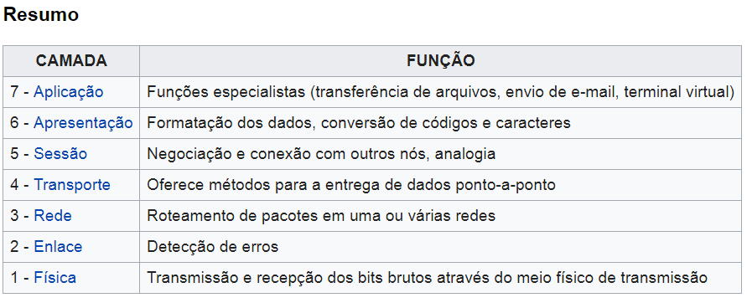

**Arquitetura Internet -** O padrão aberto técnico da Internet, o Protocolo de Controle de Transmissão (do inglês: Transmission Control Protocol - TCP), surgiu de uma necessidade específica do Departamento de Defesa dos Estados Unidos, que necessitava de uma rede que pudesse sobreviver a qualquer condição, até mesmo uma guerra nuclear.[6]O Modelo de Referência e a Pilha de Protocolos TCP/IP tornam possível a comunicação de dados entre dois computadores em qualquer parte do mundo.

Devido ao surgimento massivo de redes de computadores, a International Organization for Standardization (ISO) realizou uma pesquisa sobre esses vários esquemas de rede e percebeu-se a necessidade de se criar um modelo de rede para ajudar os desenvolvedores a implementar redes que poderiam comunicar-se e trabalhar juntas (modelo de referência OSI).

Diferentemente do modelo OSI, que possui sete camadas, o modelo TCP/IP possui quatro camadas, são elas:

Camada 4: A camada de Aplicação;

Camada 3: A camada de Transporte;

Camada 2: A camada de Internet;

Camada 1: A camada de Acesso a Rede.

# Índice

**=============================================================================**

################################################################################